الجمهورية الجزائرية الديمقراطية الشعبية
وزارة التربية الوطنية السنة الدراسية :2010/2011
المادة: رياضيات المدة: ساعتان
الشعبة: تسيير واقتصاد ثانوية: الصومعة
الموضوع: التجريبي الثالث
التمرين الأول: : البيان المقابل يمثل دالة $f$ في معلم متعامد ومتجانس $\left(o;\vec{i};\vec{j}\right).$
نفرض أن $f$ معرفة وقابلة للاشتقاق على $−2.+∞$ وتقبل قيمة حدية عند الفاصلة 0، $\left(D\right)$ هو المماس لمنحنى الدالة
$f$ في النقطة $A\left(−1,1\right)$ والذي يشمل النقطة بالنقطة $B\left(0,7\right)$.
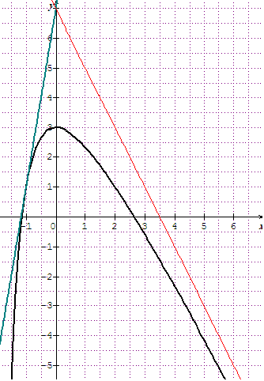
انطلاقا من التمثيل البياني والمعطيات أعلاه :
1/ حدد وبدون تعليل :
- $f \left(0\right);f \left(−1\right);f\left(2\right);f\left(0\right);f\left(−1\right)$.
- نهاية الدالة f عند 2 مع تفسير النتيجة بيانيا ثم النهاية عند +∞ .
- إشارة $f \left(x\right)$ على $−2.+∞$
- تشكيل جدول تغيرات الدالة $f$ .
2/أكتب معادلة للمماس $\left(D\right)$.
3/نفرض أن عبارة $f\left(x\right)$ هي : $f\left(x\right)=3−\frac{2x^{2}}{x+2}$
و نعرف على $−2.+∞$ الدالة $g$ كما يلي: $g\left(x\right)={\left[f\left(x\right)\right]}^{2}$ .
- أحسب $g\left(2\right);g\left(0\right);g\left(−1\right)$.
- عين نهاية الدالة g عند كل من 2 و +∞
- أحسب $g’\left(x\right)$

التمرين الثاني:
المستوي منسوب إلى م م م ، و$\left(∆\right)$، $\left(D\right)$ مستقيمين معادلتيهما : $y=x$، $y=\frac{2}{3}x+2$ على الترتيب
1 ) لتكن المتتالية $\left(u_{n}\right)$ المعرفة على$N$ بـ: $\left\{\begin{aligned}u_{0}=\frac{5}{2} \\ u_{n+1}=\frac{2}{3}u_{n}+2\end{aligned}\right.$
أ/ أرسم $\left(∆\right)$ و $\left(D\right)$ ثم مثل على محور الفواصل الحدود : $u_{1}$،$u_{2}$ ، $u_{3}$ ، $u_{4}$ دون حسابها ، مبرزا خطوط الرسم
ب/ عين إحداثيتي نقطة تقاطع المستقيمين $\left(∆\right)$ و $\left(D\right)$
ج/ أعط تخمينا حول اتجاه تغير المتتالية $\left(u_{n}\right)$
- أ- باستعمال الاستدلال بالتراجع، اثبت أنه من أجل كل عدد طبيعي فــــــــإن: $u_{n}≤6$
ب- أدرس اتجاه تغير المتتالية $\left(u_{n}\right)$
3) نضع من أجل كل عدد طبيعي $n$: $v_{n}=u_{n}−6$
أ- بين أن المتتالية $\left(v_{n}\right)$ متتالية هندسية، عين أساسها $q$ وحدها الأول $v_{0}$
ب- عبر عن$v_{n}$ و$u_{n}$ بدلالة $n$
ج- أحـــسب بدلالة $n$ : $S=v_{0}+v_{1}+⋯⋯+v_{n}$ ثم المجموع ${\overset{´}{S}}_{n}=u_{0}+u_{1}+⋯⋯+u_{n}$

